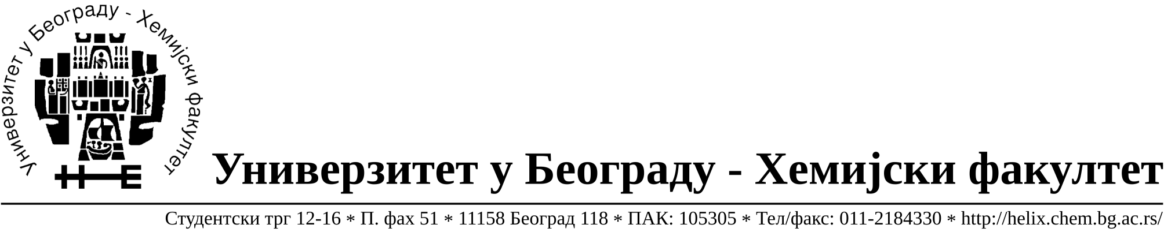

На основу члана 116. Закона о јавним набавкама („Службени гласник РС“, бр. 124 / 12), Универзитет у Београду – Хемијски факултет објављује:

ОБАВЕШТЕЊЕ О ЗАКЉУЧЕНОМ УГОВОРУ

Назив, адреса и „Интернет“ страница наручиоца: Универзитет у Београду – Хемијски факултет, Београд, Студентски трг 12-16, www.chem.bg.ac.rs.

Врста наручиоца: просвета

Опис предмета набавке, назив и ознака из општег речника набавке: прибављање добара материјал за браварију, Партија 1.- Шипке и профили
јавнa набавкa мале вредности број 5/14,
Ознака из општег речника набавке: Шипке,штапови, жица и профили који се користе у грађевинарству- 44330000
Критеријум за доделу Уговора; најнижа понуђена цена.

Број примљених понуда: 2

Датум доношења Одлуке о додели Уговора: 14.03.2014.

Датум закључења Уговора: 24.03.2014.

Уговорена вредност: укупна јединична цена 1.471,00 РСД без ПДВ-а односно укупна јединична цена је 1.765,20 РСД са ПДВ-ом .
Највиша и најнижа понуђена цена: највиша- укупна јединична цена 1.655,60 РСД без ПДВ-а односно укупна јединична цена је је 1.986,72 РСД са ПДВ-ом
Најнижа- укупна јединична цена 1.471,00 РСД без ПДВ-а односно укупна јединична цена је 1.765,20 РСД са ПДВ-ом
Највиша и најнижа понуђена цена код прихватљивих понуда: највиша- укупна јединична цена 1.655,60 РСД без ПДВ-а односно укупна јединична цена је је 1.986,72 РСД са ПДВ-ом
Најнижа- укупна јединична цена 1.471,00 РСД без ПДВ-а односно укупна јединична цена је 1.765,20 РСД са ПДВ-ом
- Основни подаци о добављачу: Сењак д.о.о.,Устаничка 180 А, 11000 Београд, матични број 07743009, ПИБ 100062606.

Период важења Уговора: до 24.03.2015. године.

